Wohnanlage * (B_502)

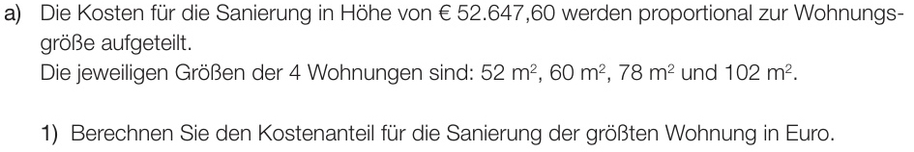

Stand-up-Paddling * (B_480)

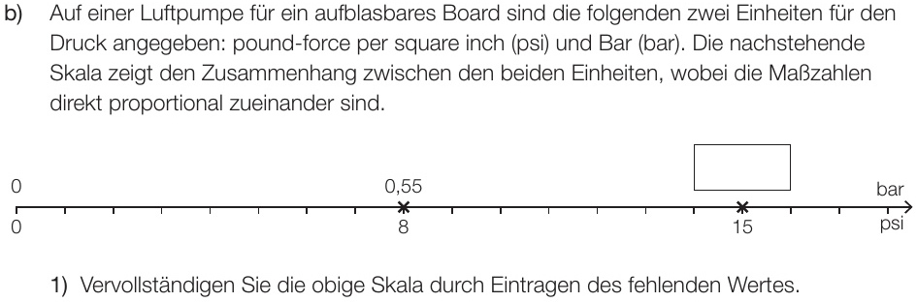

Immobilienmarkt (A_083)

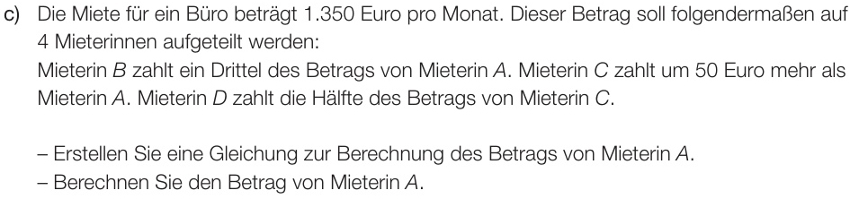

Stausee * (A_271)

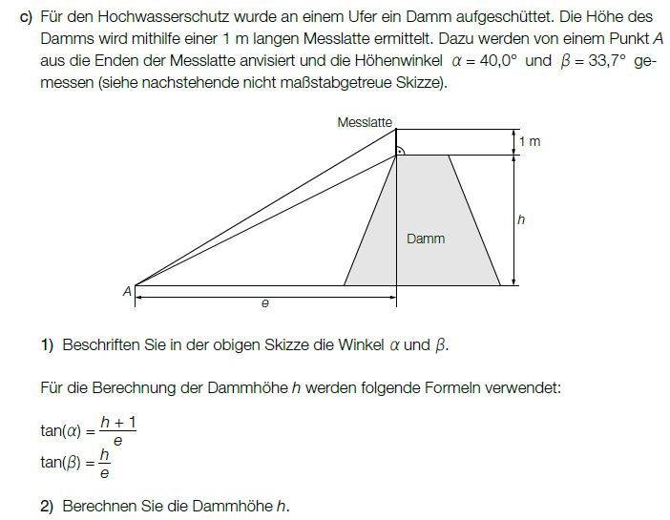

Alles fuer die Torte * (A_254)

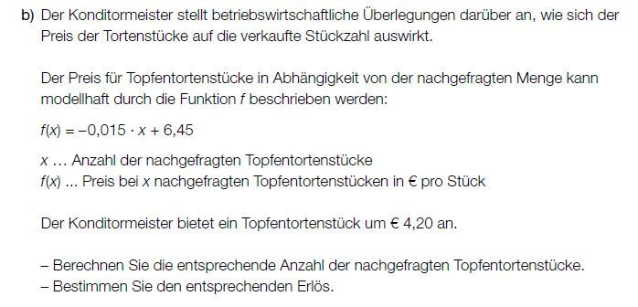

Infusion * (A_150)

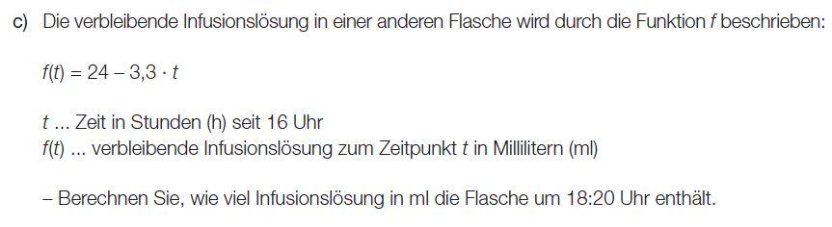

Thermometergrille * (A_206)

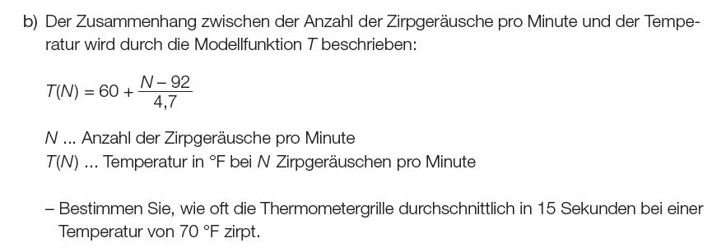

Beleuchtungskoerper (B_226)

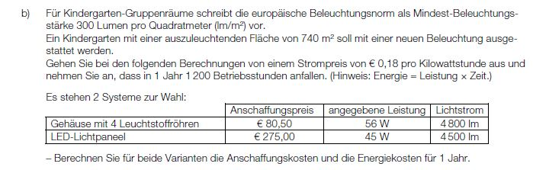

Baikalsee (A_201)

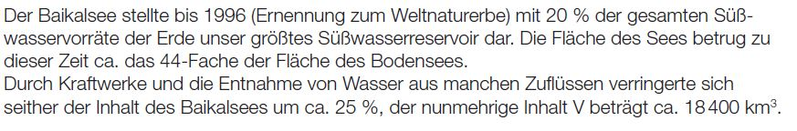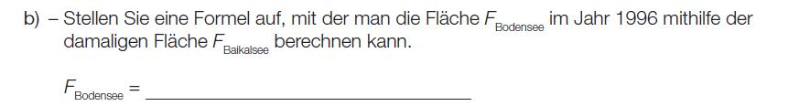

Temperaturumrechnung (A_198)

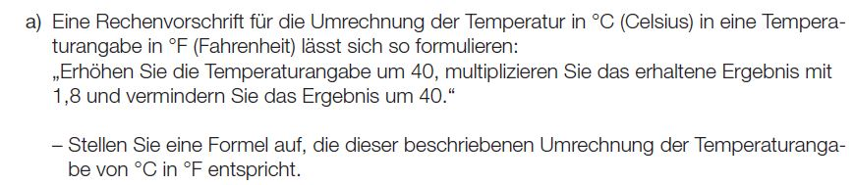

Temperaturumrechnung (A_198)

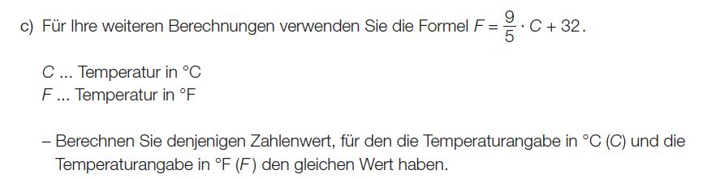

Mopedfahrt (A_120)

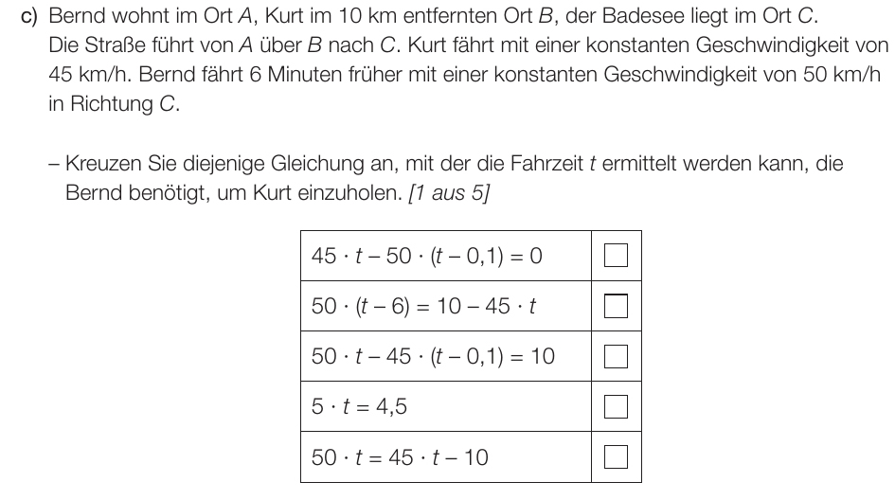

Tauchen (1) * (A_104)

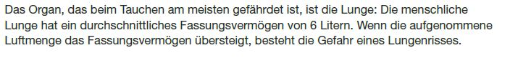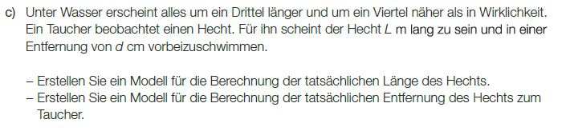

Impfstoff * (A_107)

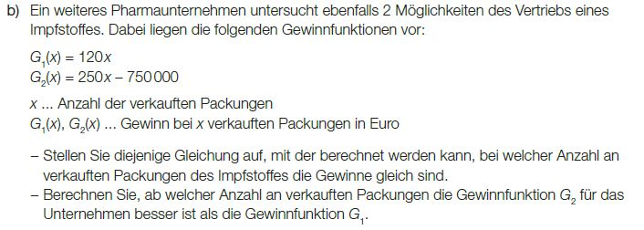

Glaspyramide des Louvre (A_040)

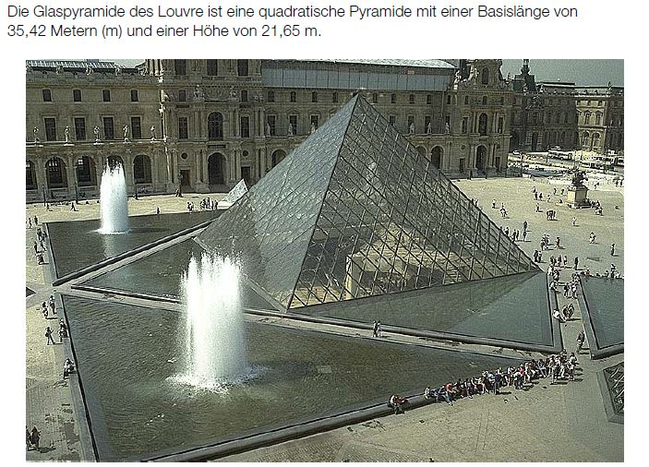

Fraesmaschine (A_038)

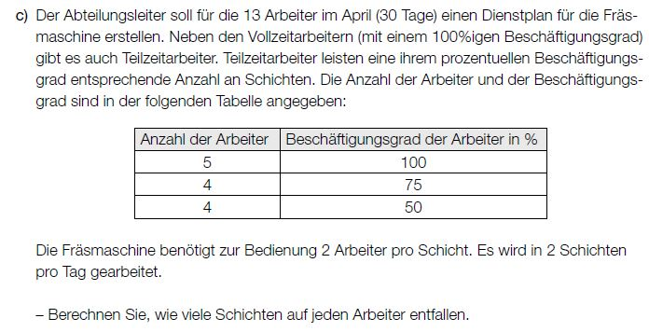

Darts * (A_302)

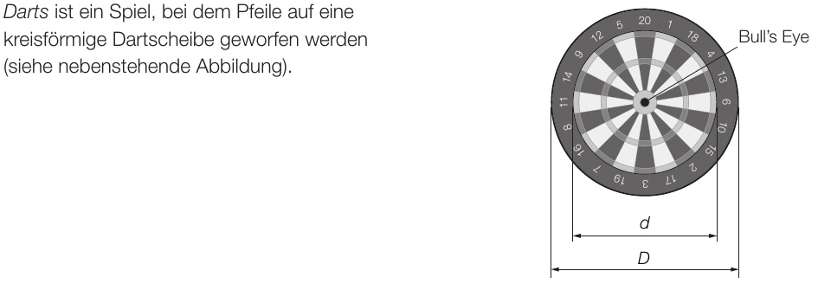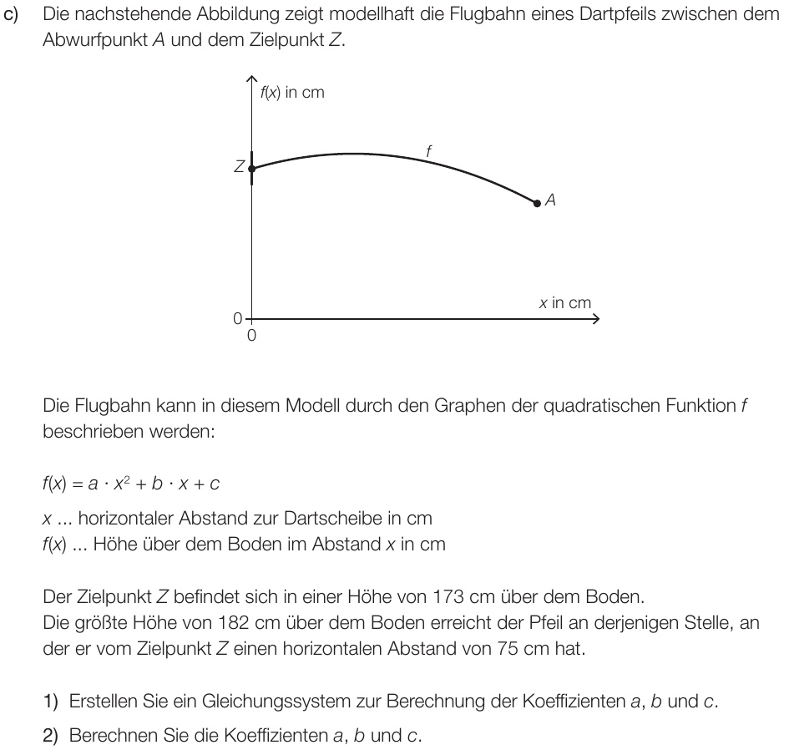

Zirkus * (A_298)

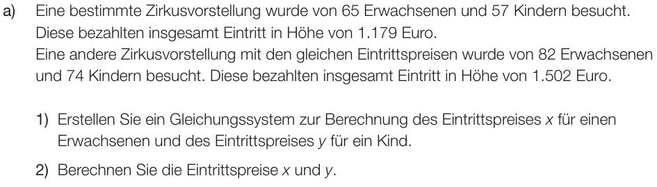

Fahrscheine * (A_133)

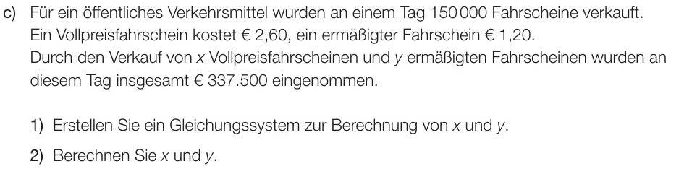

Kinderspielplatz (2) (A_285)

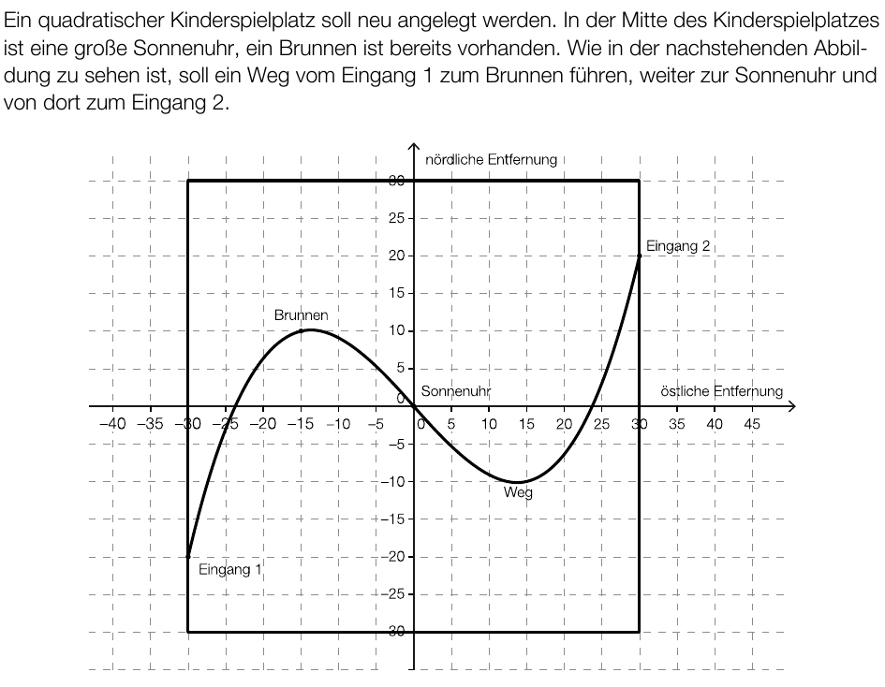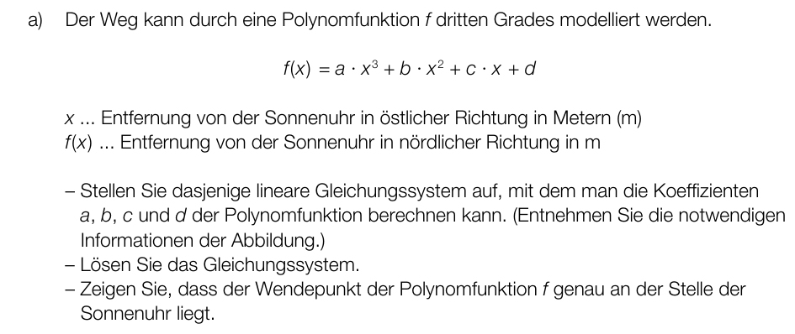

Champagner * (B_215)

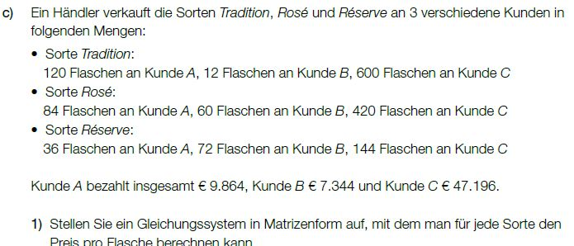

Malerarbeiten (B_212)

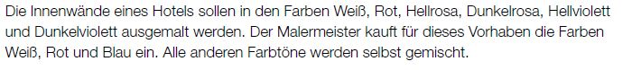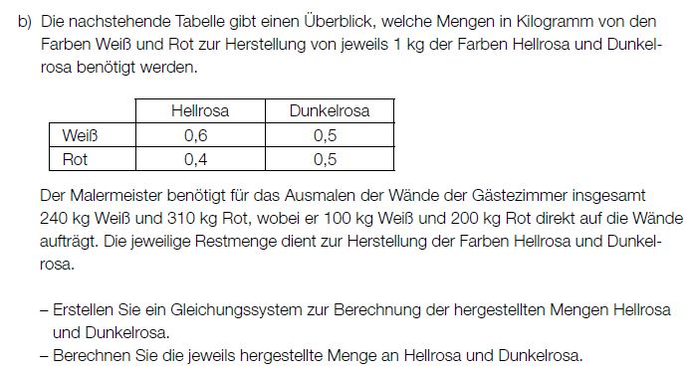

Gebaeudetechnik * (B_260)

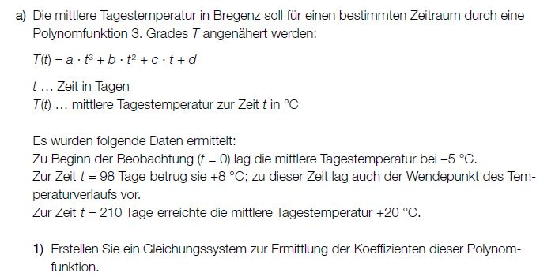

Schuelerzahlen (A_215)

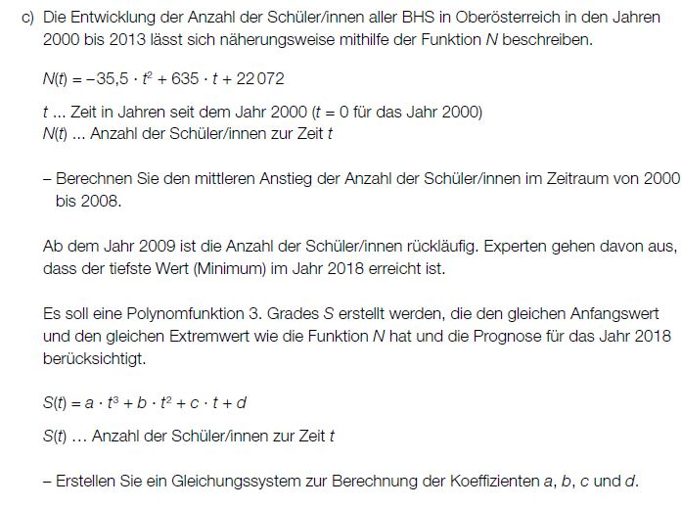

Weitsprung (2) (A_213)

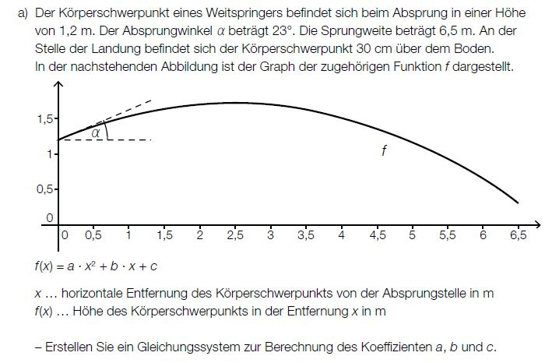

Abrissbirnen * (B_012)

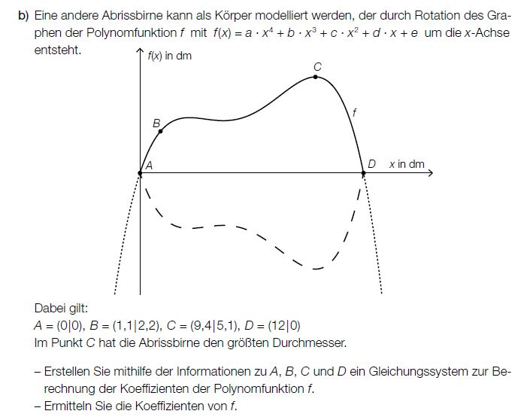

Altenpflege * (A_262)

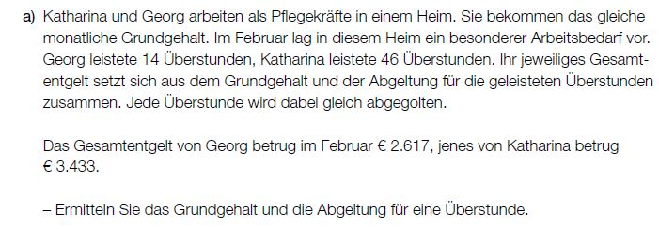

Betonschutzwand (A_171)

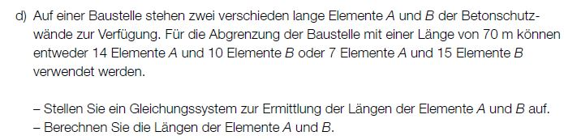

Durchhaengende Kette (A_214)

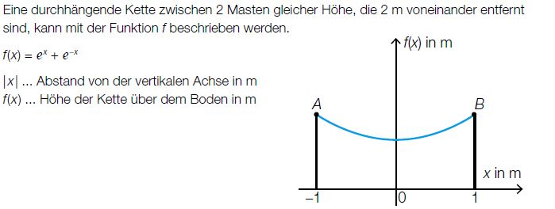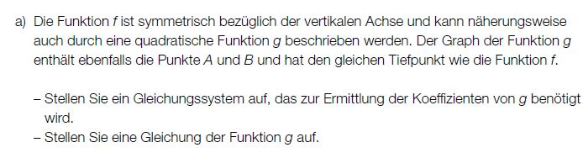

Benzinverbrauch (A_185)

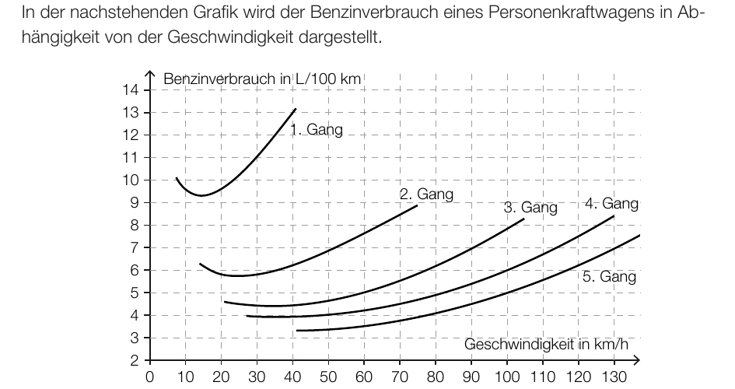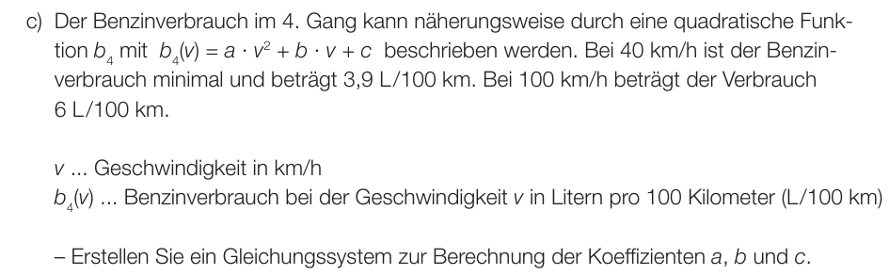

Drohnen (B_362)

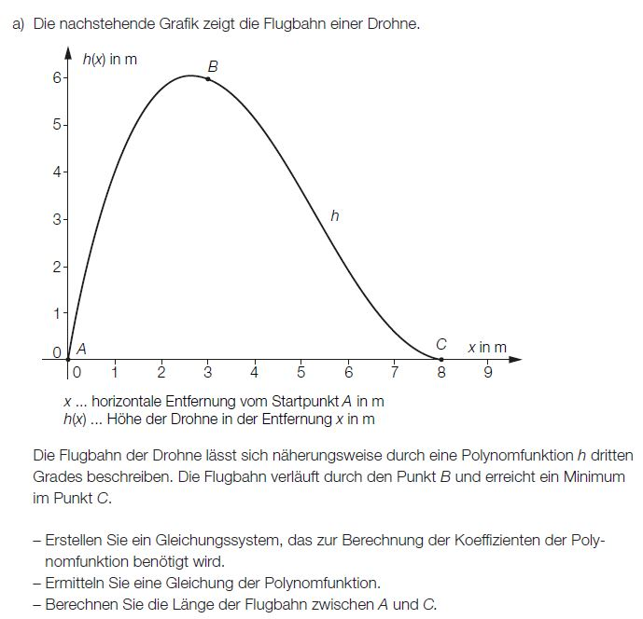

Baumkronenpfad * (A_230)

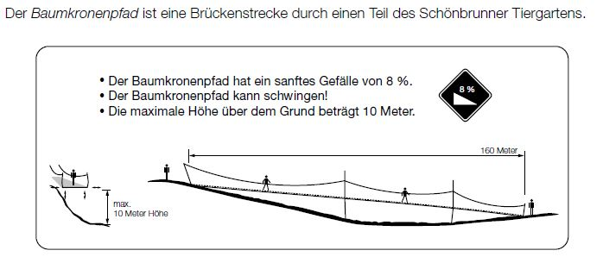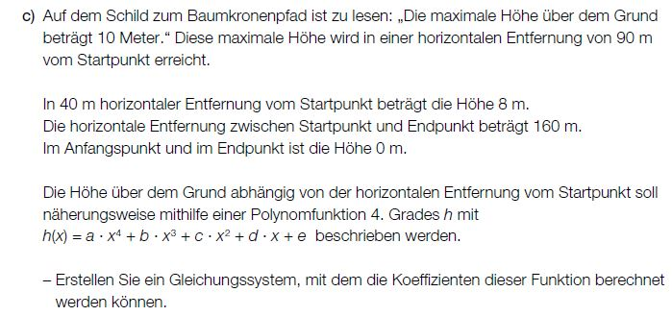

Erfassen der Geschwindigkeit * (A_196)

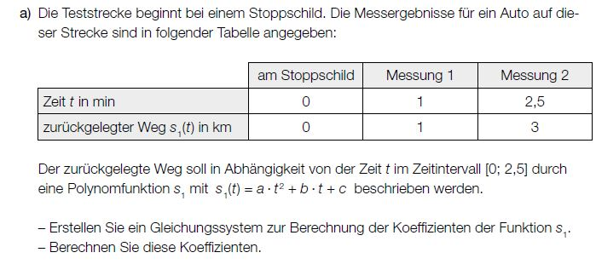

Rolltreppen * (A_259)

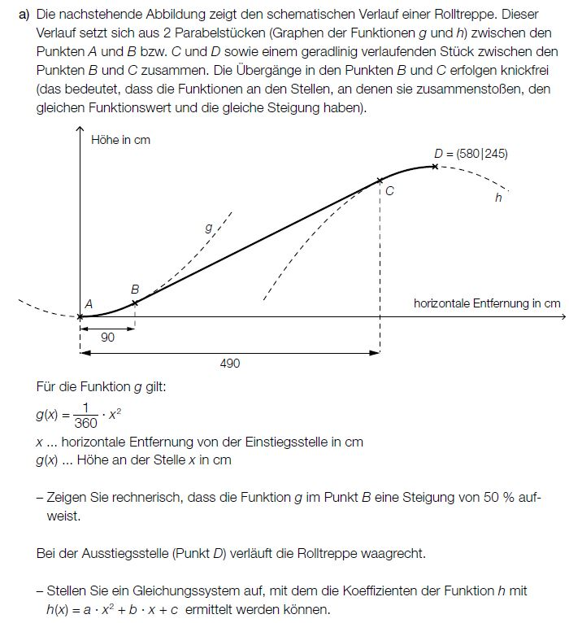

Werbedruck (A_173)

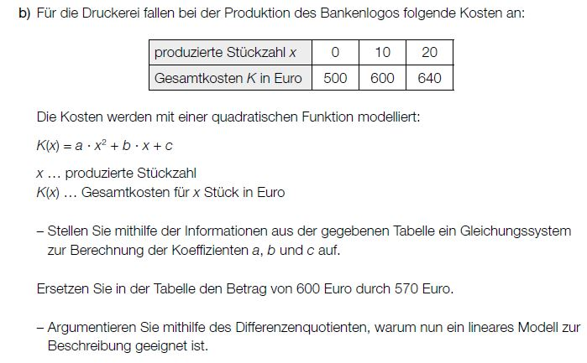

Weinbau (1) * (B_412)

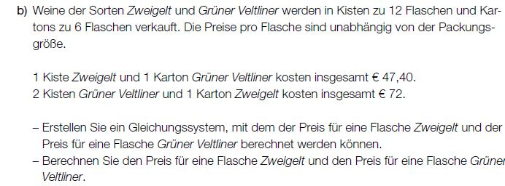

Strassenbau (2) * (B_408)

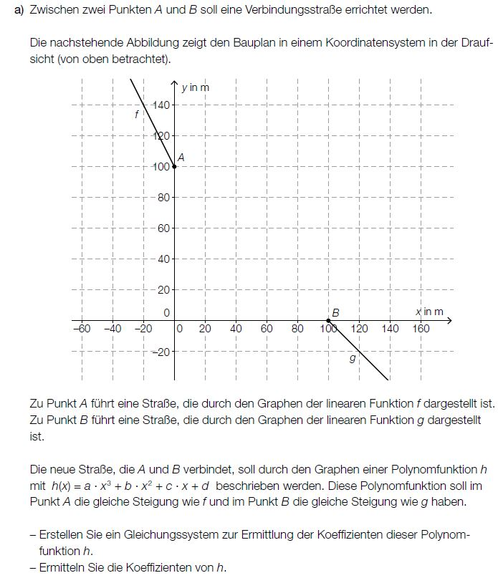

Bodenunebenheiten * (B_405)

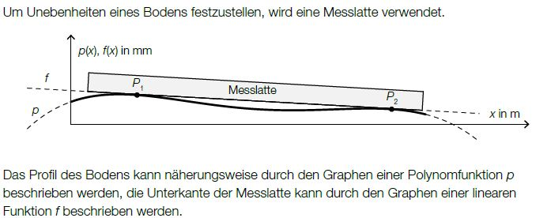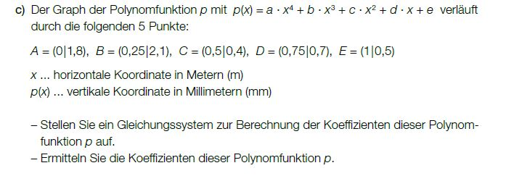

Snowboard (1) * (B_392)

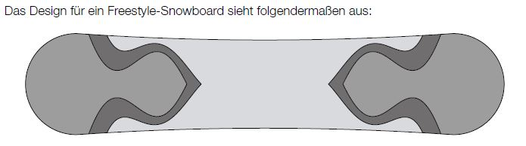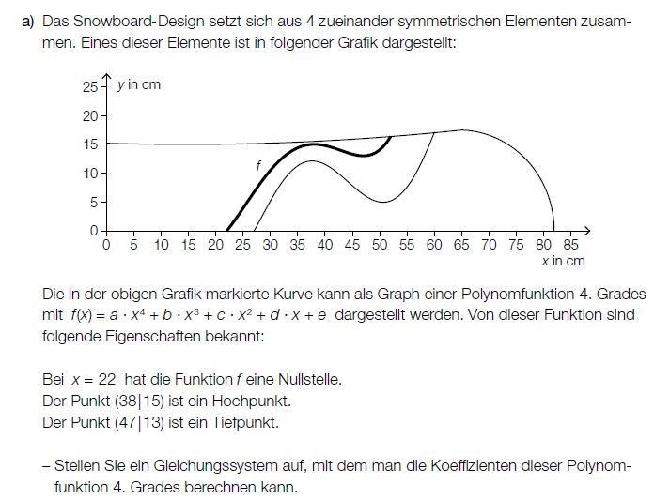

Skatepark (2) * (A_246)

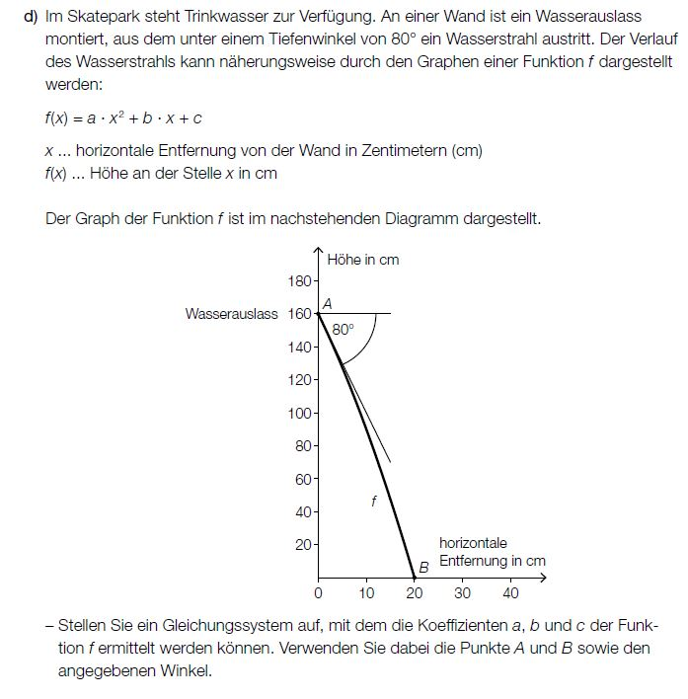

Angry Birds (1) * (B_377)

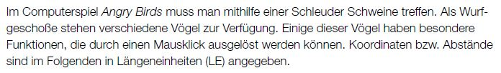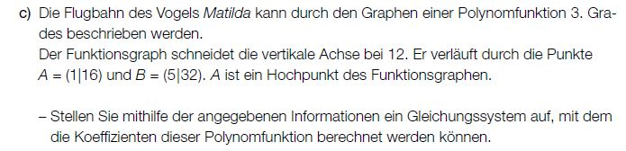

Waschmittel (1) * (B_376)

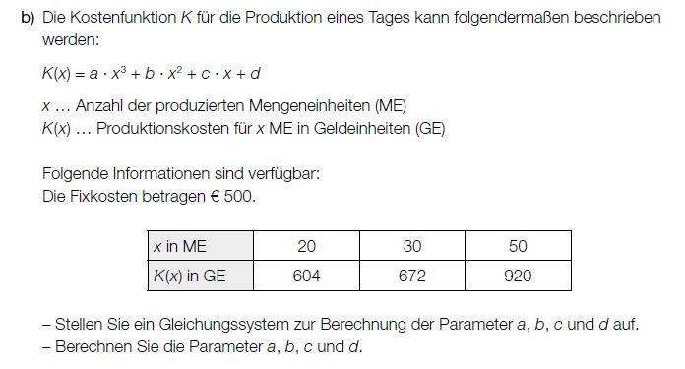

Solarzelle (B_262)

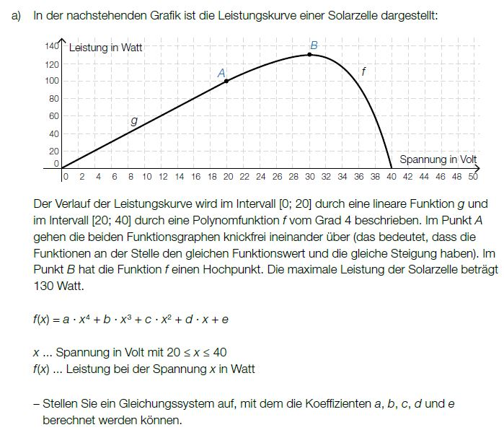

Hotel (A_162)

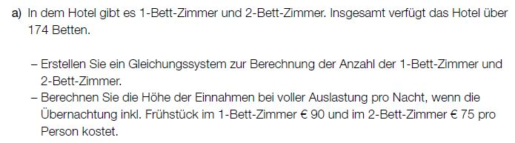

Gondelbahn auf den Untersberg * (A_224)

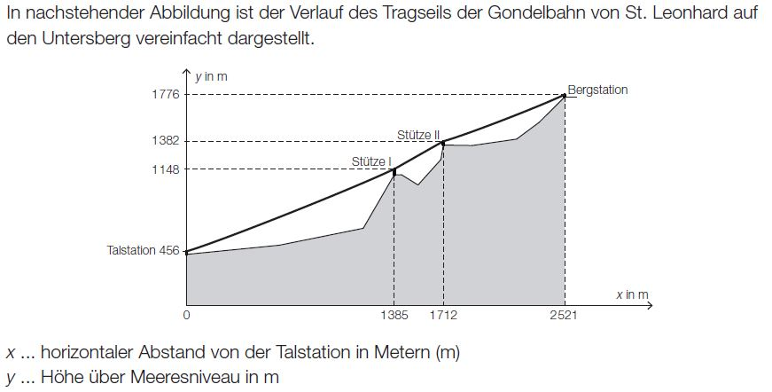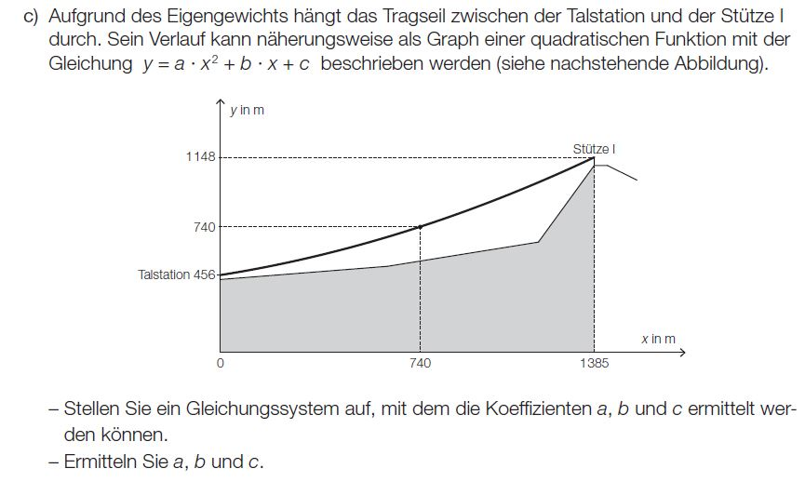

Zugfahrt * (A_149)

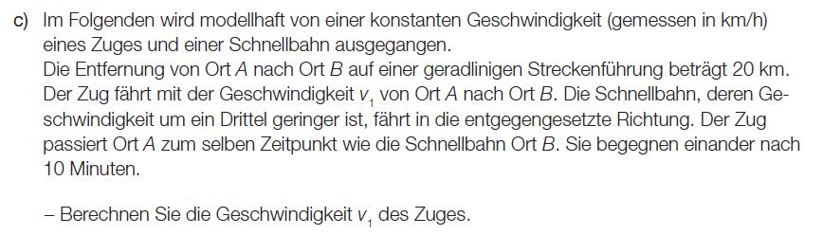

Luftdruck - Hoehenformel * (A_209)

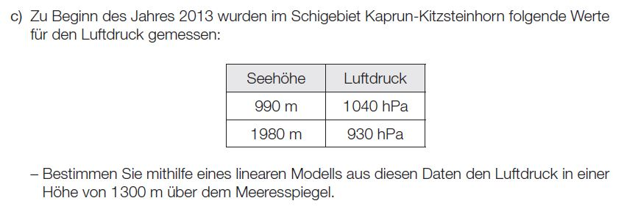

Schmuckstuecke (A_241)

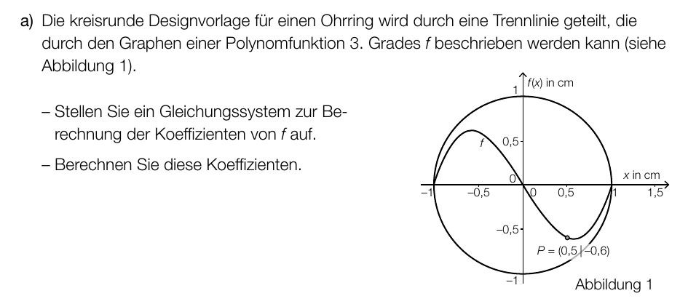

Strahlenbelastung * (A_207)

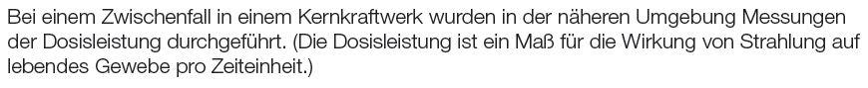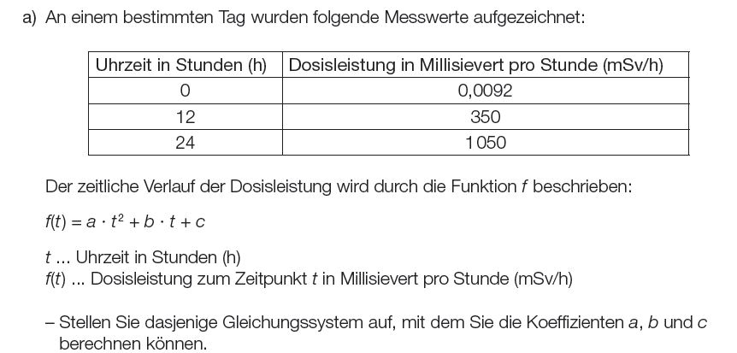

Hochwasser im Almtal (B_109)

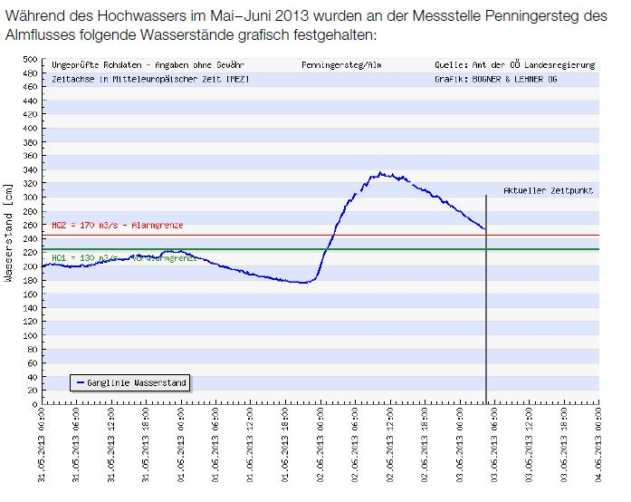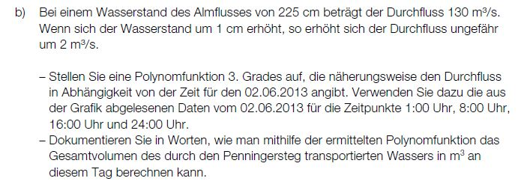

Kraftstoffverbrauch (B_176)

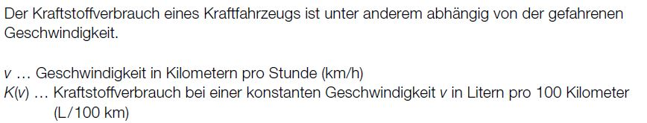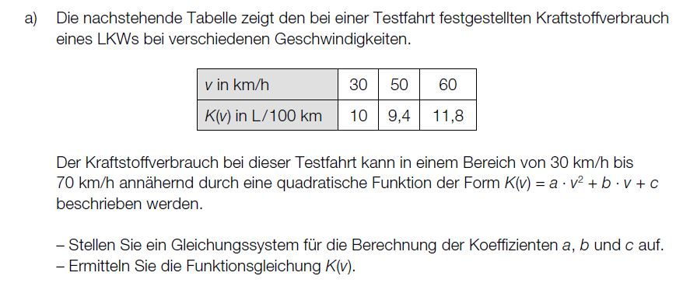

Ertragsgesetzliche Kostenfunktion (B_136)

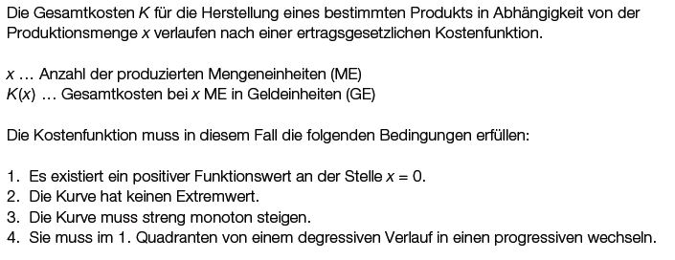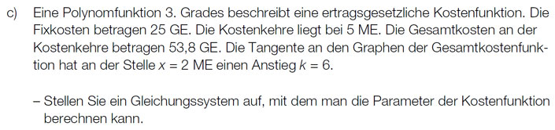

Teemischung (B_203)

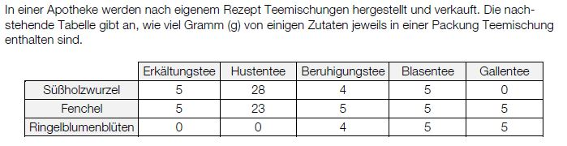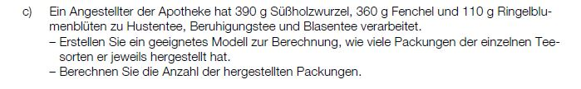

Fahrradrennen (B_251)

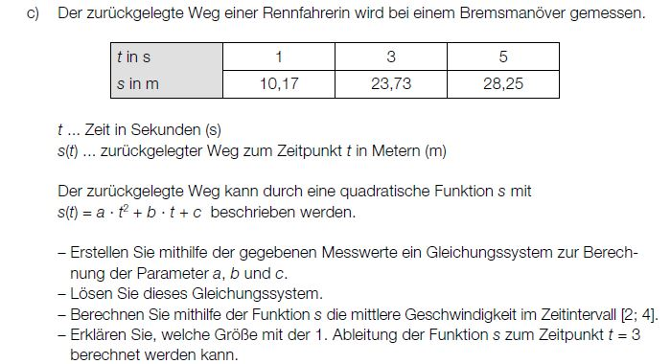

Wasserstand in einem Hafenbecken (B_085)

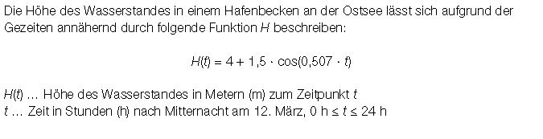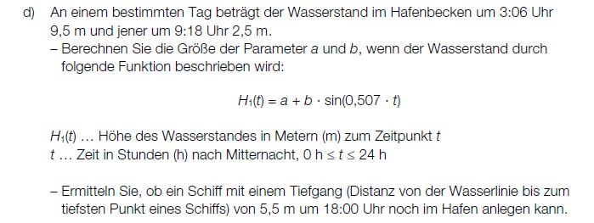

Luftdruck (2) (B_052)

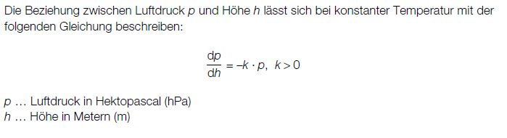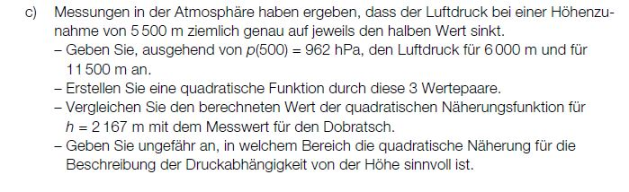

Studentenfutter * (A_203)

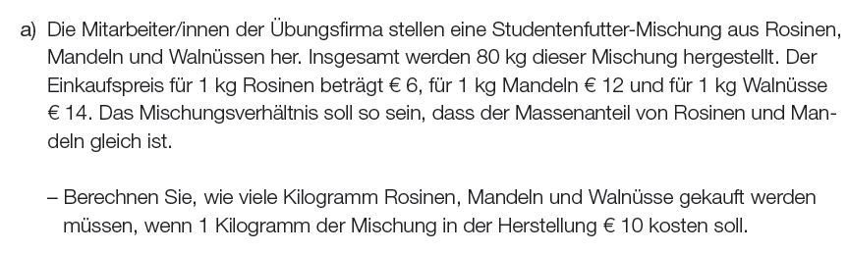

Raketenstart (B_054)

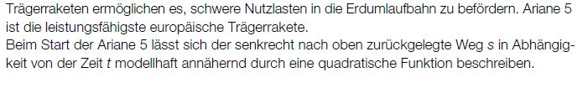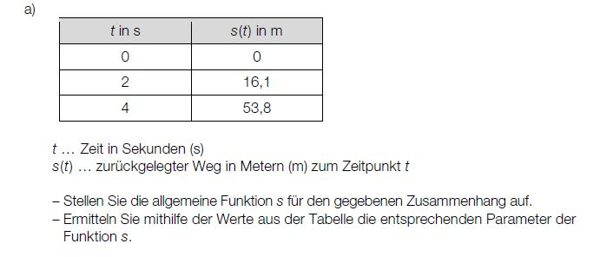

Biegeversuch (B_010)

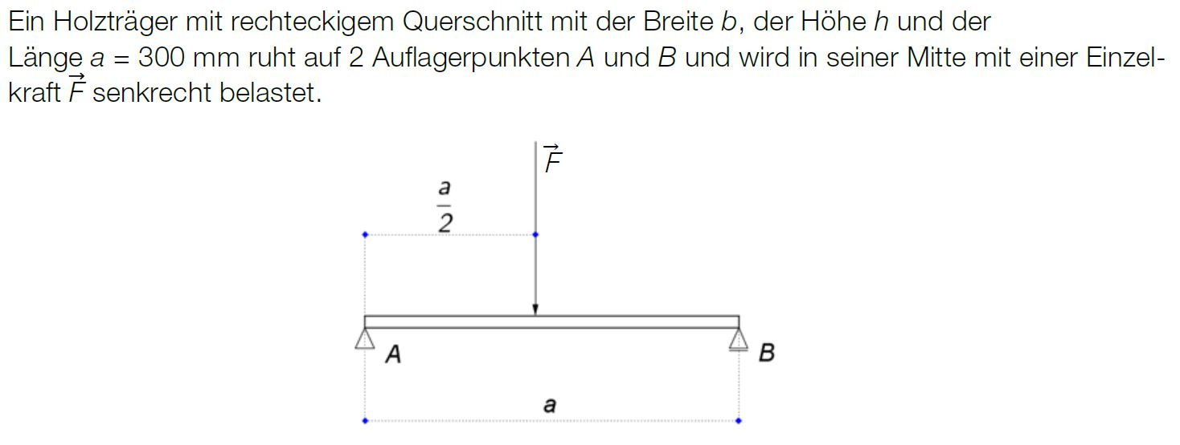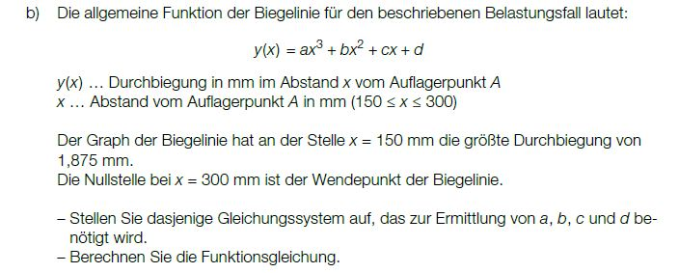

Autofahrt (1) (B_072)

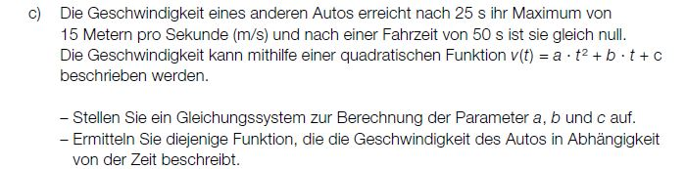

Minirampe (A_091)

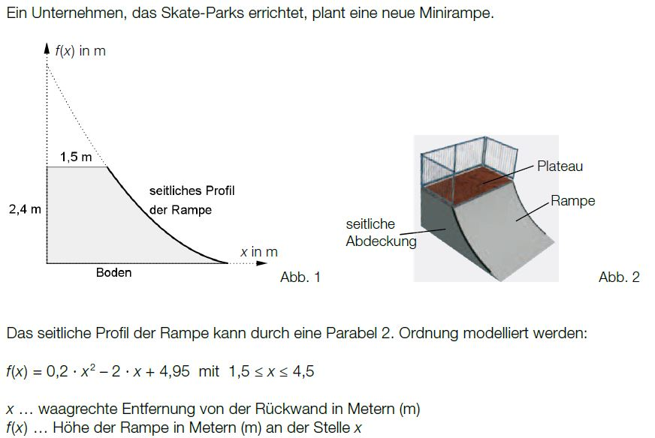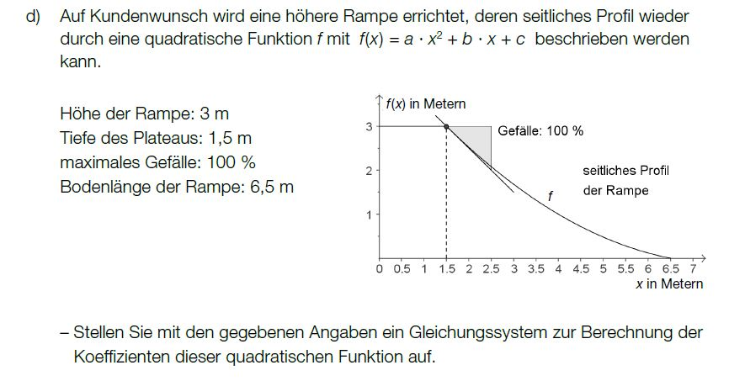

Ortsumfahrung (A_013)

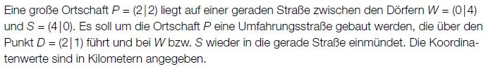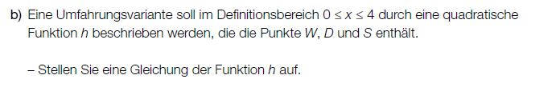

Wanderweg (A_005)

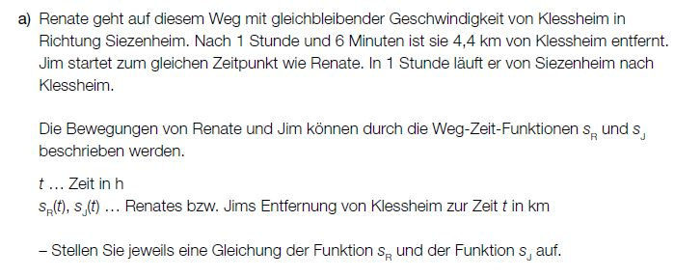

Wanderweg (A_005)

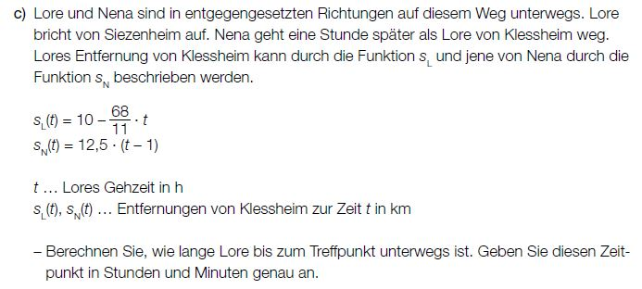

Torten (A_054)

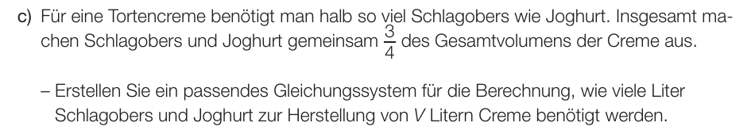

Stadtverkehr (A_034)

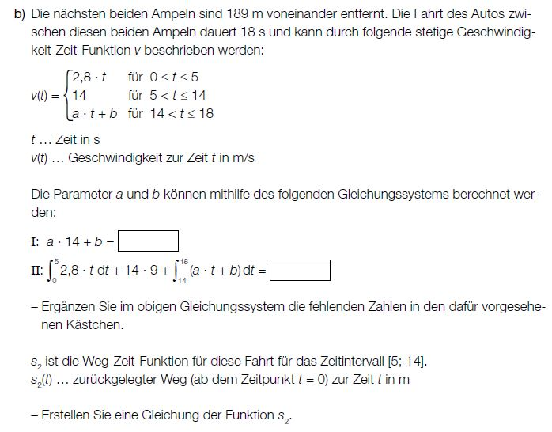

Kletterwand (B_015)

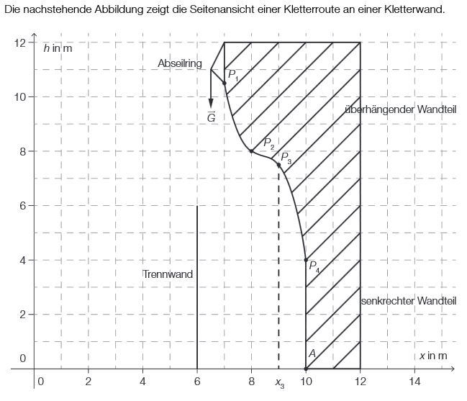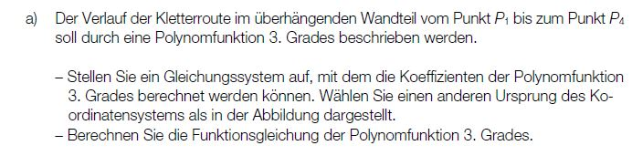

Gletschermarathon Pitztal-Imst (A_039)

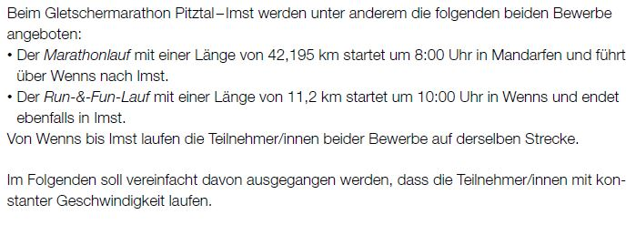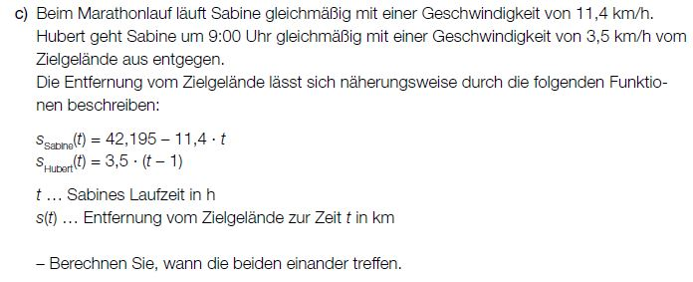

Pinboard (A_037)

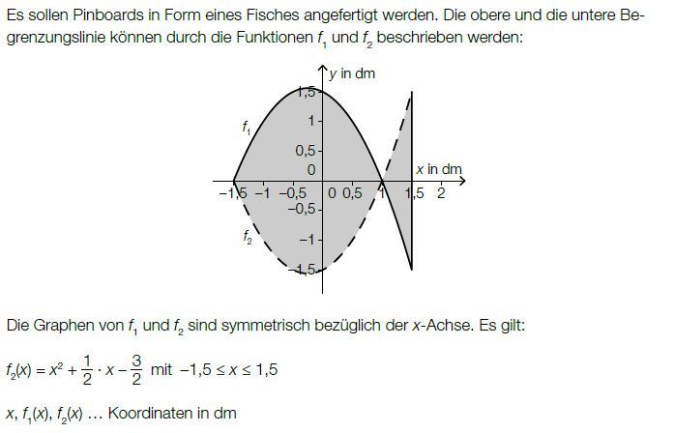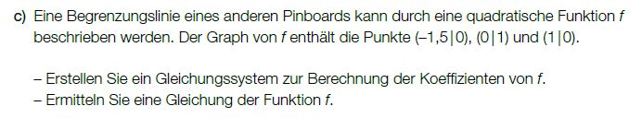

Laptops (A_033)

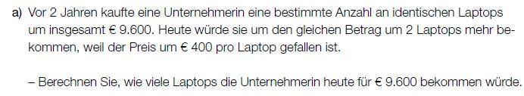

Volumenstrom (1) (A_049)

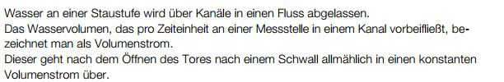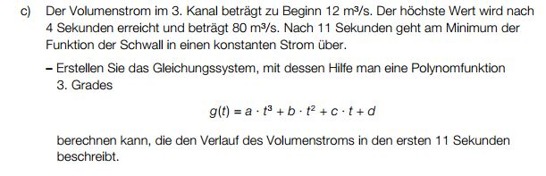

Wohnanlage * (B_502) Lösung

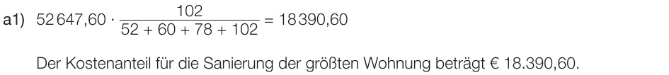

Stand-up-Paddling * (B_480) Lösung

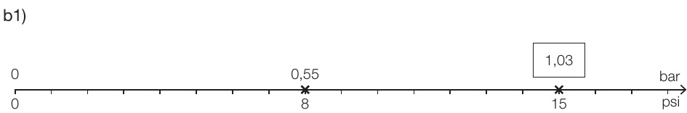

Immobilienmarkt (A_083) Lösung

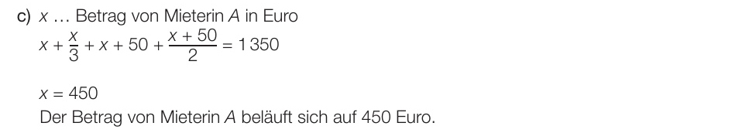

Stausee * (A_271) Lösung

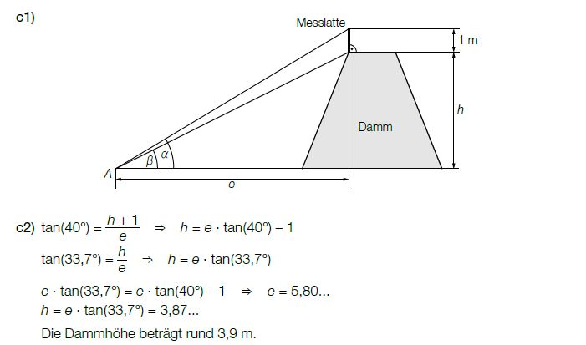

Alles fuer die Torte * (A_254) Lösung

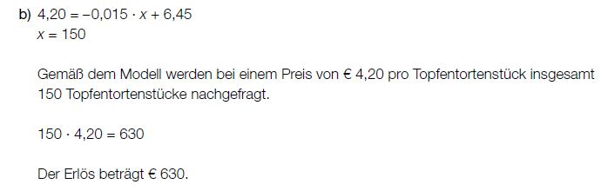

Infusion * (A_150) Lösung

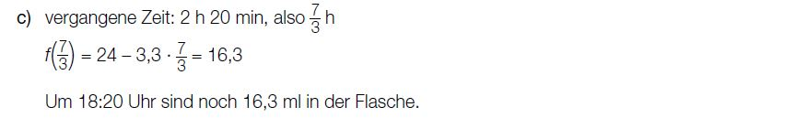

Thermometergrille * (A_206) Lösung

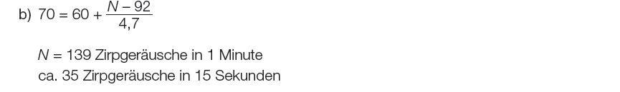

Beleuchtungskoerper (B_226) Lösung

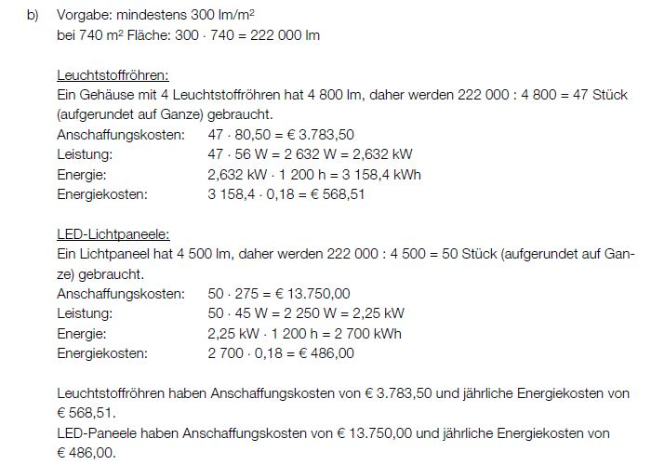

Baikalsee (A_201) Lösung



Temperaturumrechnung (A_198) Lösung

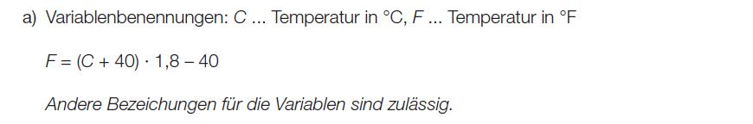

Temperaturumrechnung (A_198) Lösung

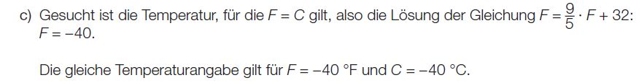

Mopedfahrt (A_120) Lösung

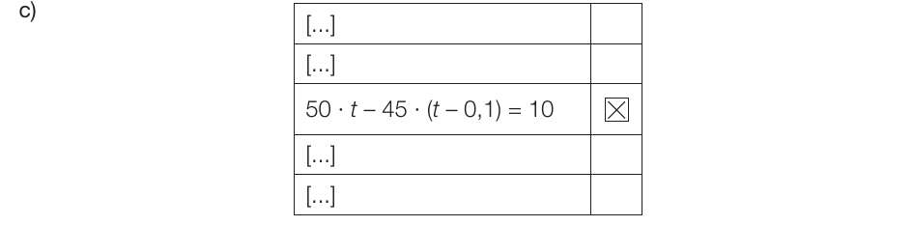

Tauchen (1) * (A_104) Lösung

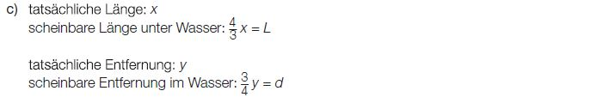

Impfstoff * (A_107) Lösung

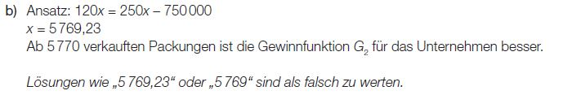

Glaspyramide des Louvre (A_040) Lösung

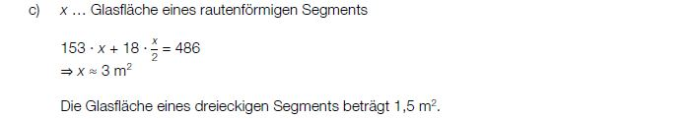

Fraesmaschine (A_038) Lösung

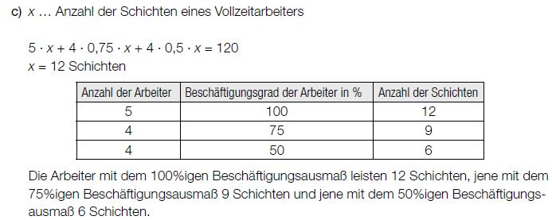

Darts * (A_302) Lösung

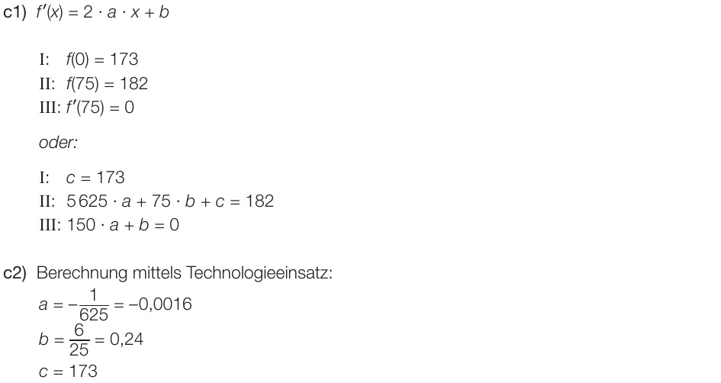

Zirkus * (A_298) Lösung

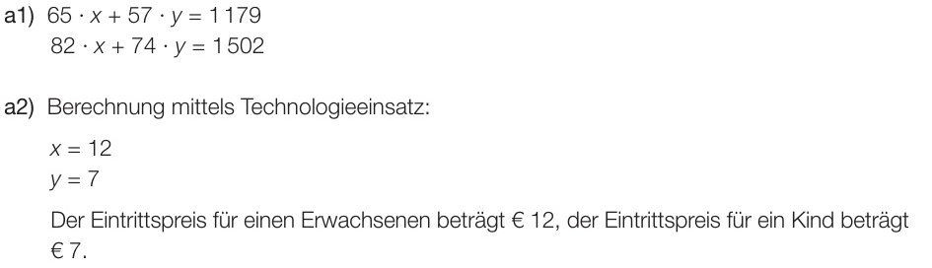

Fahrscheine * (A_133) Lösung

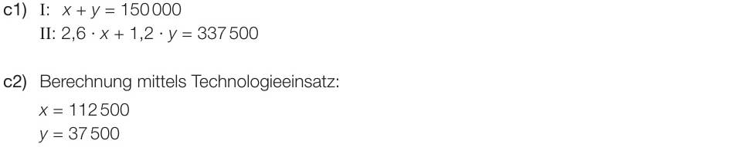

Kinderspielplatz (2) (A_285) Lösung

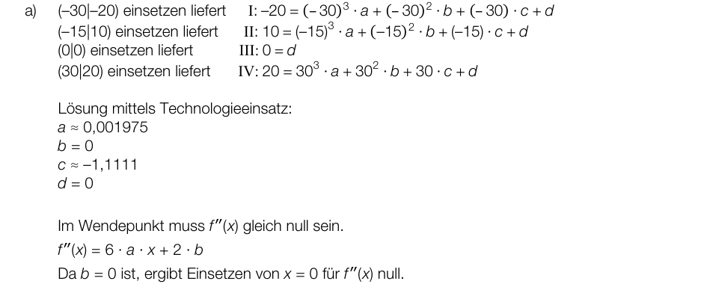

Champagner * (B_215) Lösung

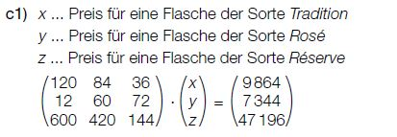

Malerarbeiten (B_212) Lösung

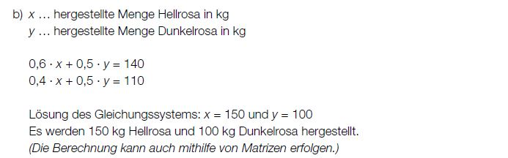

Gebaeudetechnik * (B_260) Lösung

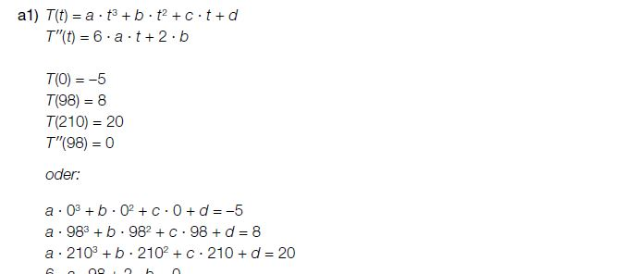

Schuelerzahlen (A_215) Lösung

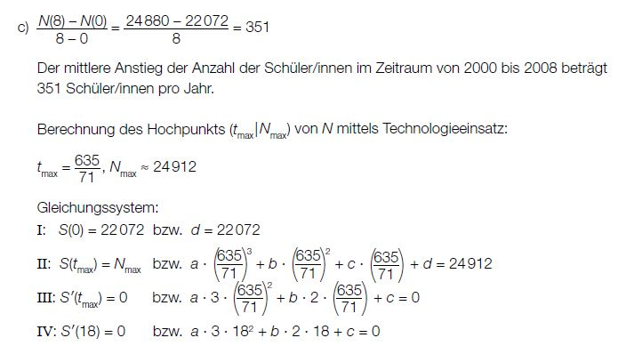

Weitsprung (2) (A_213) Lösung

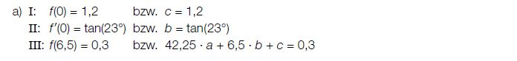

Abrissbirnen * (B_012) Lösung

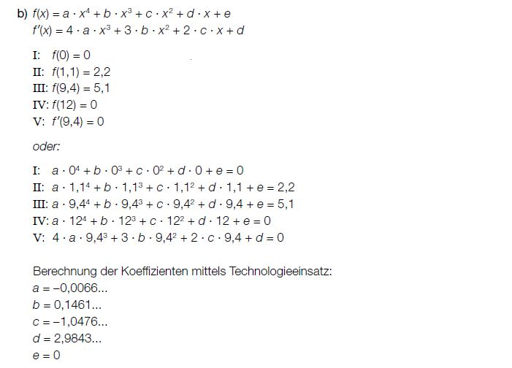

Altenpflege * (A_262) Lösung

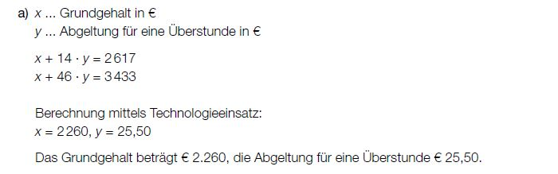

Betonschutzwand (A_171) Lösung

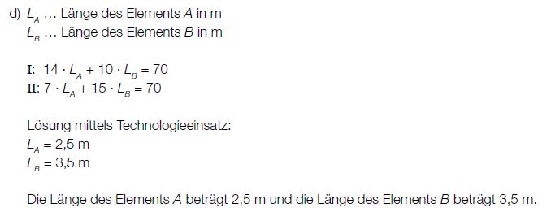

Durchhaengende Kette (A_214) Lösung

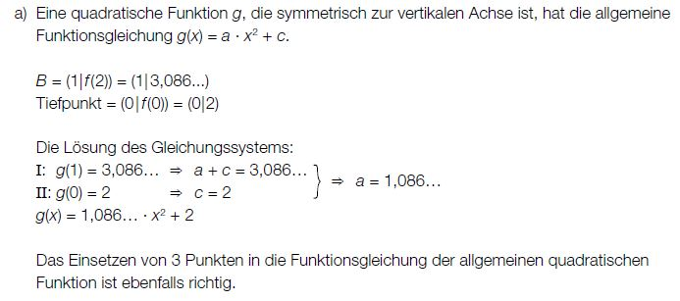

Benzinverbrauch (A_185) Lösung



Drohnen (B_362) Lösung

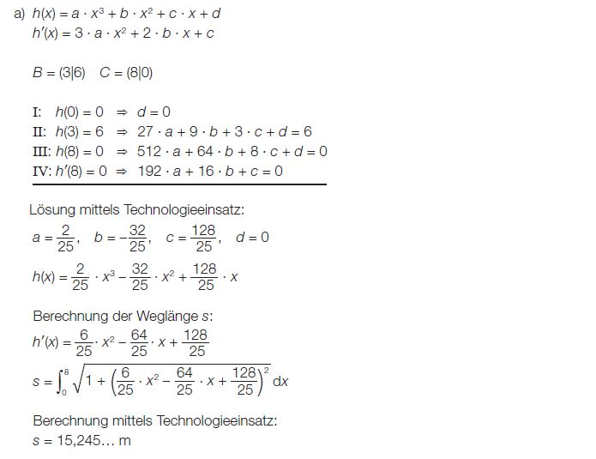

Baumkronenpfad * (A_230) Lösung

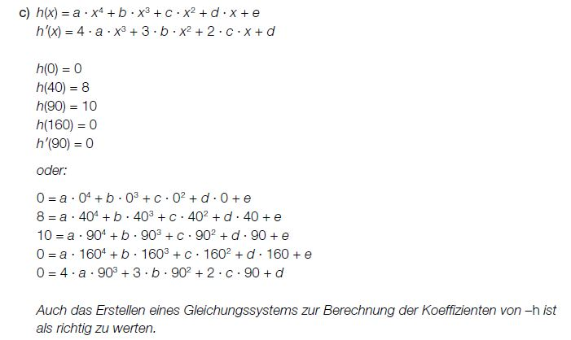

Erfassen der Geschwindigkeit * (A_196) Lösung

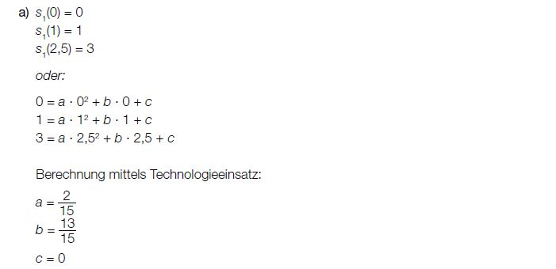

Rolltreppen * (A_259) Lösung

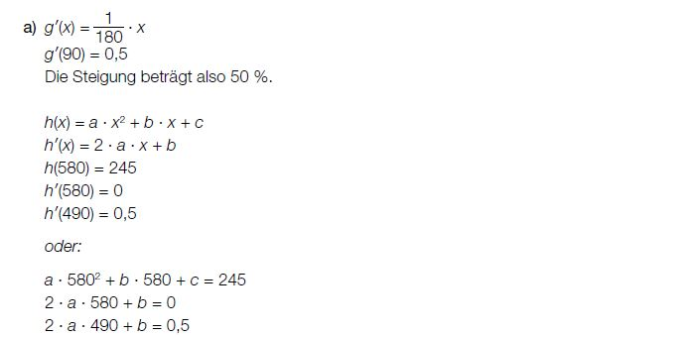

Werbedruck (A_173) Lösung

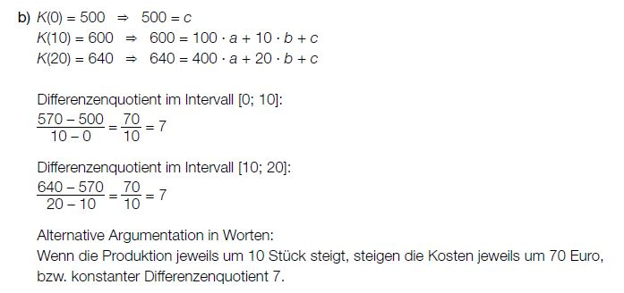

Weinbau (1) * (B_412) Lösung

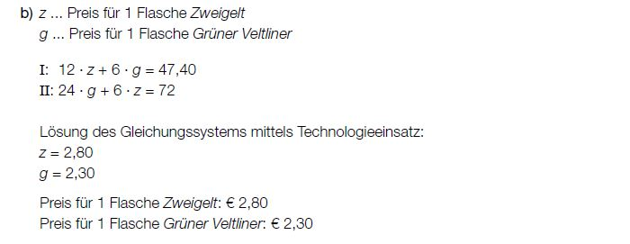

Strassenbau (2) * (B_408) Lösung

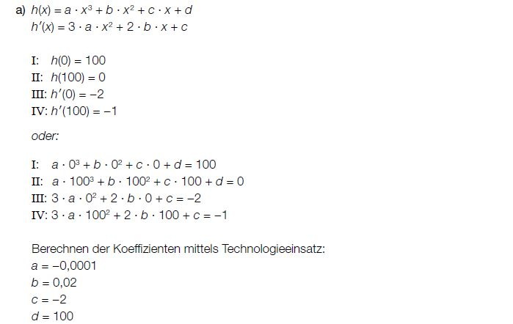

Bodenunebenheiten * (B_405) Lösung

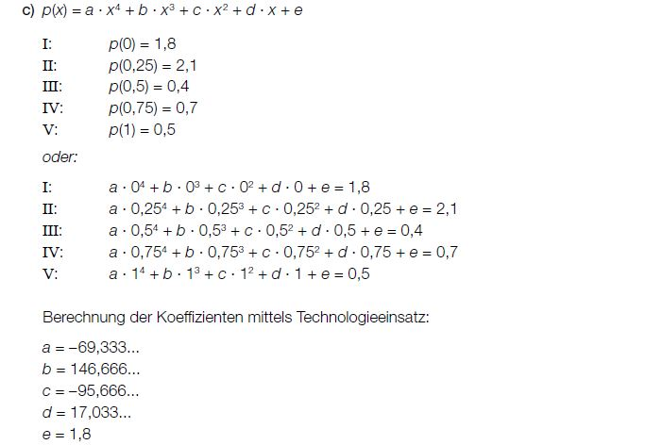

Snowboard (1) * (B_392) Lösung

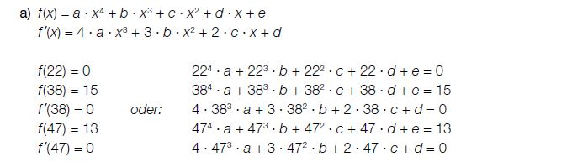

Skatepark (2) * (A_246) Lösung

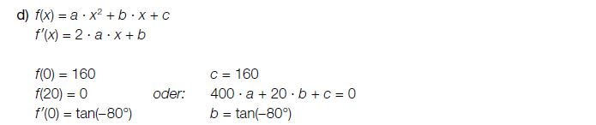

Angry Birds (1) * (B_377) Lösung

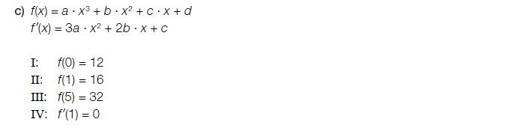

Waschmittel (1) * (B_376) Lösung

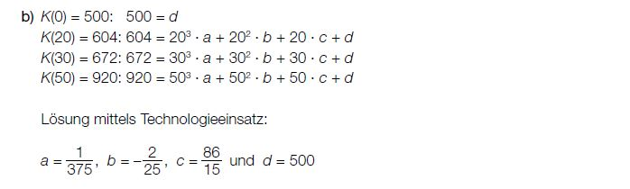

Solarzelle (B_262) Lösung

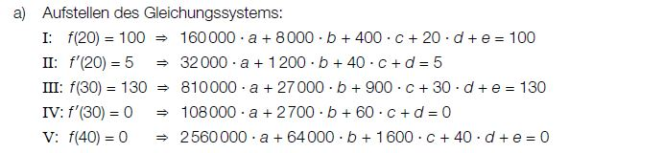

Hotel (A_162) Lösung

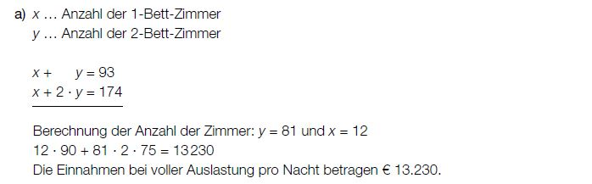

Gondelbahn auf den Untersberg * (A_224) Lösung

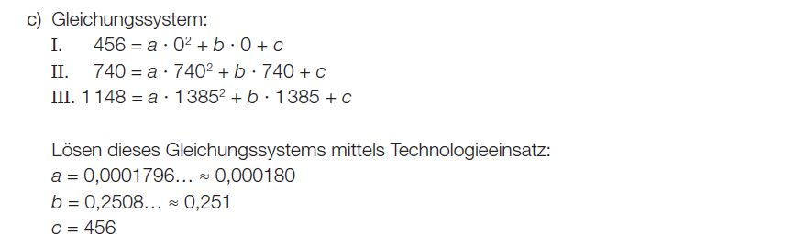

Zugfahrt * (A_149) Lösung

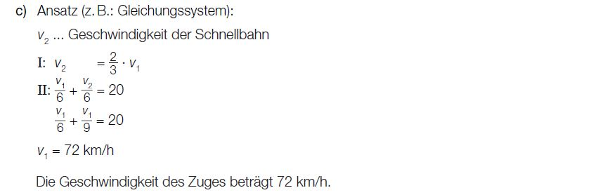

Luftdruck - Hoehenformel * (A_209) Lösung

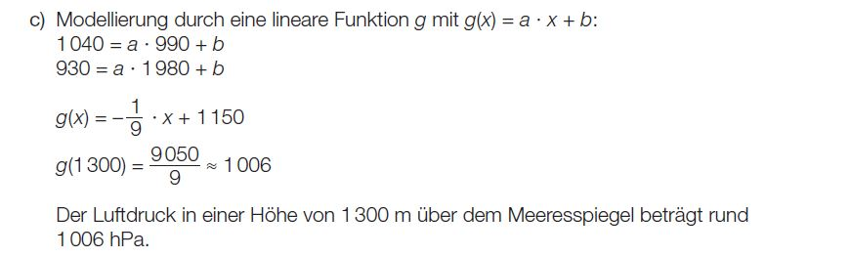

Schmuckstuecke (A_241) Lösung

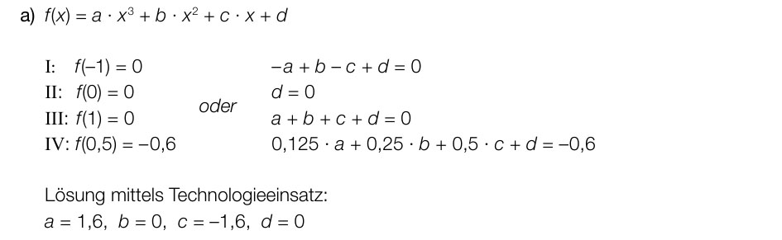

Strahlenbelastung * (A_207) Lösung



Hochwasser im Almtal (B_109) Lösung

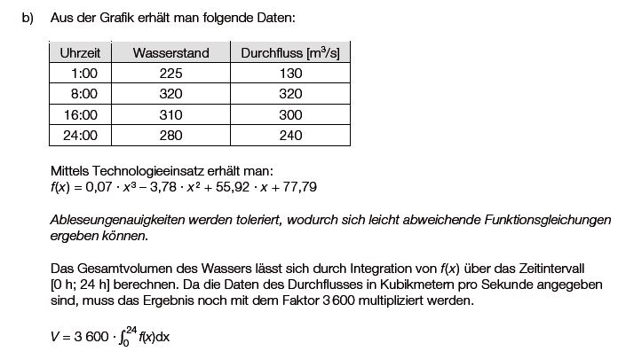

Kraftstoffverbrauch (B_176) Lösung

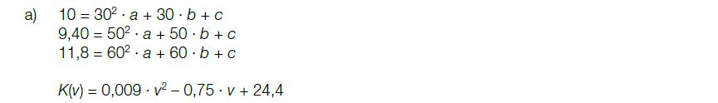

Ertragsgesetzliche Kostenfunktion (B_136) Lösung

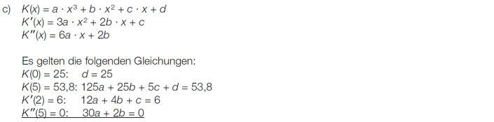

Teemischung (B_203) Lösung

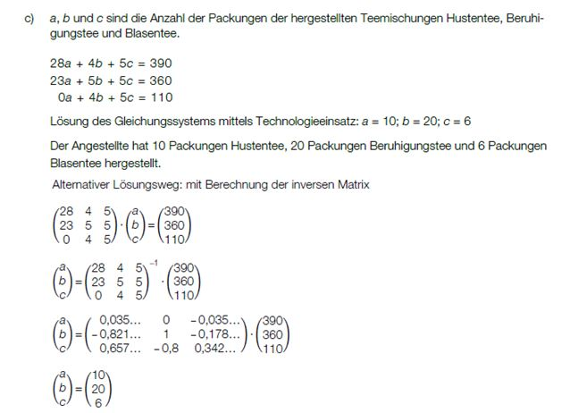

Fahrradrennen (B_251) Lösung

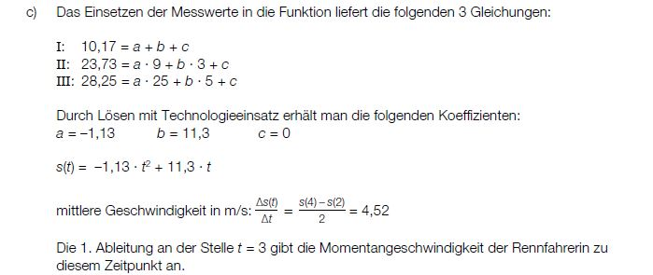

Wasserstand in einem Hafenbecken (B_085) Lösung

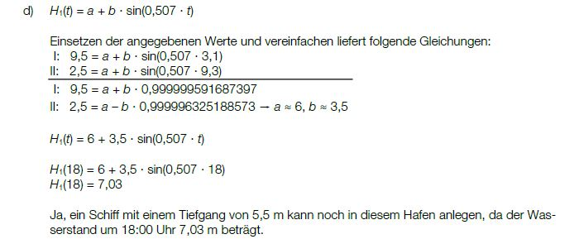

Luftdruck (2) (B_052) Lösung

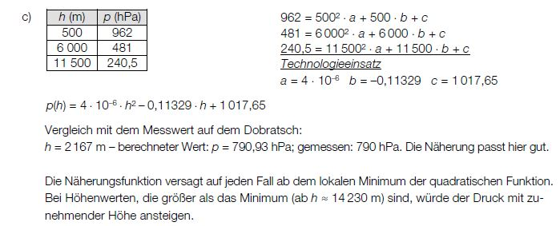

Studentenfutter * (A_203) Lösung

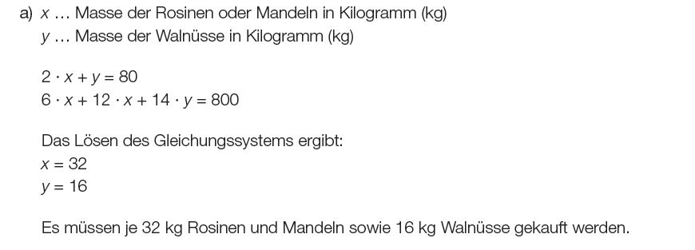

Raketenstart (B_054) Lösung

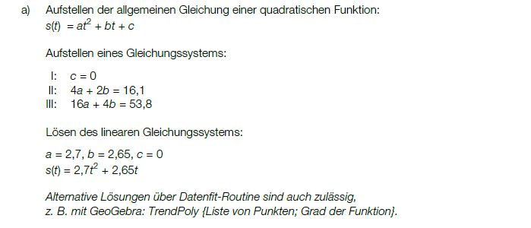

Biegeversuch (B_010) Lösung

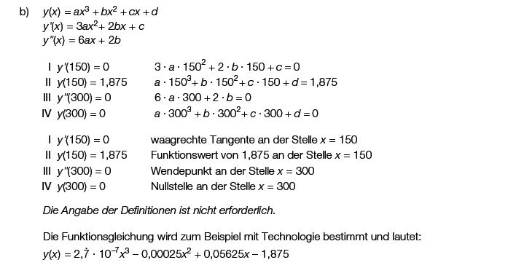

Autofahrt (1) (B_072) Lösung

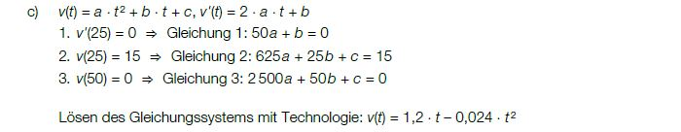

Minirampe (A_091) Lösung

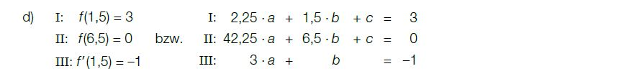

Ortsumfahrung (A_013) Lösung

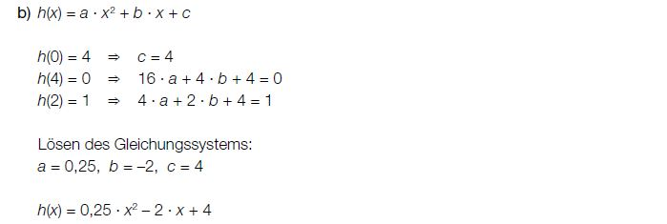

Wanderweg (A_005) Lösung

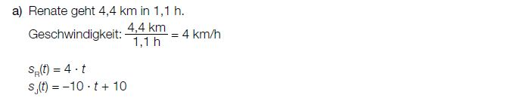

Wanderweg (A_005) Lösung

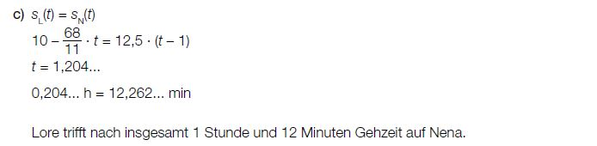

Torten (A_054) Lösung

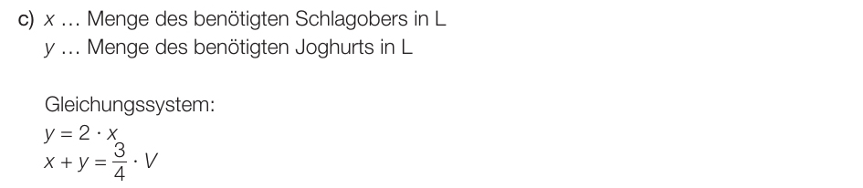

Stadtverkehr (A_034) Lösung

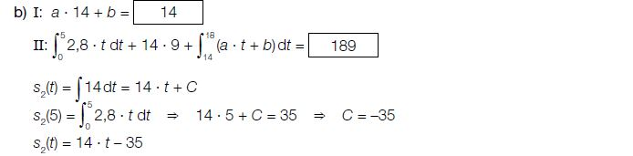

Kletterwand (B_015) Lösung

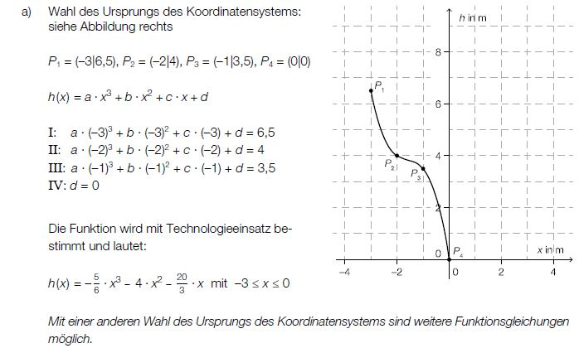

Gletschermarathon Pitztal-Imst (A_039) Lösung



Pinboard (A_037) Lösung

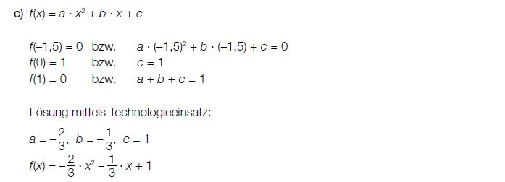

Laptops (A_033) Lösung

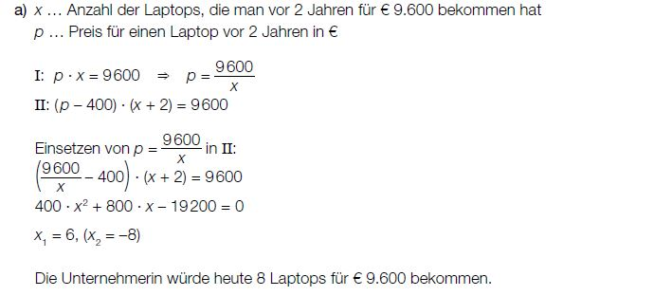

Volumenstrom (1) (A_049) Lösung

